adidas präsentiert AMPHI für die vielseitige Athletin

– Exklusive Activewear für Frauen, die am Strand oder im Wasser trainieren wollen –
– Ober- und Unterteile separat kombinierbar –
– Ab dem 1. April 2018 erhältlich –

Herzogenaurach, 1. April 2018 — adidas stellt einmal mehr seinen Innovationsgeist unter Beweis und präsentiert mit AMPHI ein neuartiges Markenkonzept: eine vielseitige Schwimmkollektion für Frühjahr/Sommer 2018, entwickelt für die moderne Athletin, die vielseitig trainiert, ob am, auf oder im Wasser.

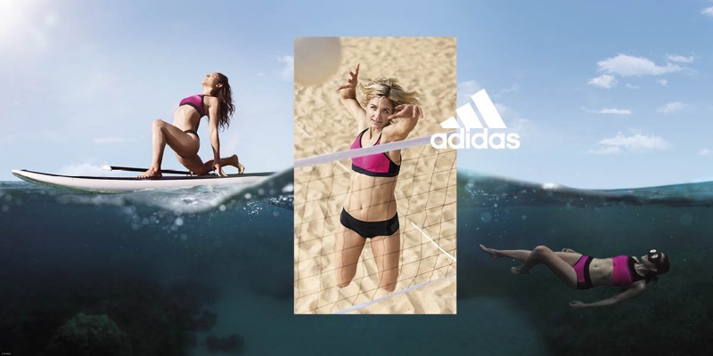

Aqua-Fitness wird immer beliebter und dementsprechend hat adidas eine Kollektion Schwimmbekleidung entworfen für Athletinnen, die leistungsorientiert trainieren wollen. Ob für Sportarten wie Beachvolleyball oder Schwimmen oder für Kraft- und Ausdauertraining wie Pilates und Yoga, AMPHI ist stets die ideale Wahl.

Die neue Kollektion bietet das Beste für vielseitige Athletinnen, die damit bis an ihre Grenzen und darüber hinaus gehen können. Dank der drei unterschiedlichen Support-Level bei den Ober- und Unterteilen der Kollektion können aktive Frauen in ihren Trainingseinheiten Bestleistungen erbringen, ganz gleich mit welcher Intensität sie trainieren. Die drei unterschiedlichen Designs der Oberteile sind mit einem Power-Mesh, zusätzlichem Halt an der Innenseite und integrierter Polsterung ausgestattet, um für optimalen Tragekomfort zu sorgen. Die Oberteile können ganz nach Belieben mit den drei Unterteilen der Kollektion kombiniert werden, gemeinsame Designelemente sind die kräftigen Pink- und Schwarztöne, sodass die Trägerin ihr ganz eigenes Outfit kreieren kann.

Ganz gleich für welches Workout- oder Trainingsprogramm, diese Kollektion ist Ausdruck eines modernen Lebensgefühls. Die atmungsaktiven und Halt gebenden Ober- und Unterteile der AMPHI Kollektion sitzen wie eine zweite Haut und sorgen so für uneingeschränkte Bewegungsfreiheit. Damit kann die Trägerin ihren Sport genießen, wann und wo immer sie möchte.

Bettina Weiss, adidas Senior Designer, sagte: „Bei der Kreation von AMPHI wollten wir hybride, stylische und leistungsfähige Kleidungsstücke für Frauen entwickeln, die bei ihrem vielseitigen Lifestyle regelmäßig mit Wasser in Berührung kommen. Mit ihren drei Support-Levels sorgt AMPHI für perfekte Passform und das Kombi-Konzept ermöglicht ein individuelles Kombinieren für unterschiedliche Outfits, die am, auf und im Wasser getragen werden können.“

Die AMPHI Kollektion bietet jedoch nicht nur optimalen Halt und modernes Design, sondern ist auch noch umweltfreundlich, weil die Modelle aus dem Recycling-Garn Econyl® hergestellt sind. Die Stoffe sind chlorbeständig und haben einen UV-Schutzfaktor von UPF 50, wodurch die Einwirkung der UV-Strahlung auf die Oberfläche limitiert und die Strapazierfähigkeit am, auf und im Wasser erhöht wird.

Auch für das Jahr 2018 und darüber hinaus ist adidas bestrebt, die nachhaltigste Marke für Schwimmbekleidung zu sein. Die adidas AMPHI Kollektion für Frühjahr/Sommer 2018 wird ab dem 1. April 2018 auf www.adidas.de/schwimmen und in den adidas Retail Stores weltweit verfügbar sein.

-ENDE-

Emma Falconer Hall – Hill + Knowlton Strategies
E-Mail: emma.falconerhall@hkstrategies.com
Tel.: +44 (0) 2074133063

